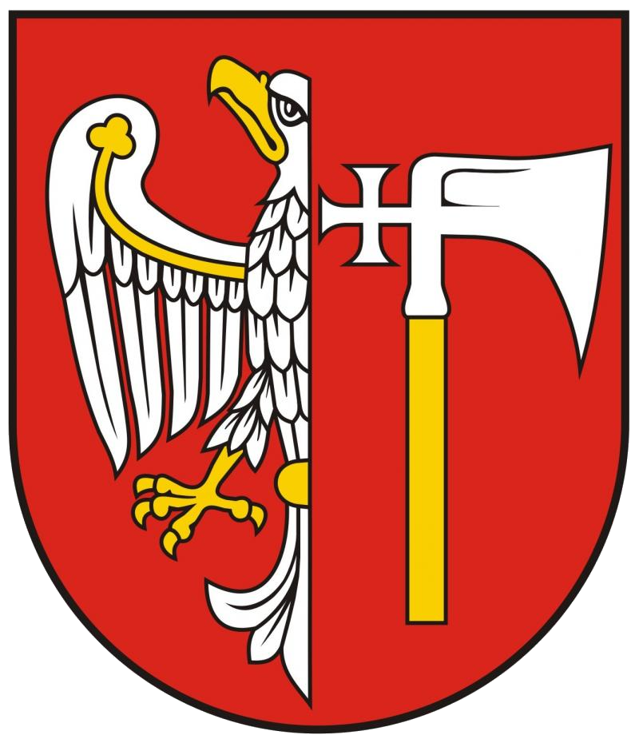

***Powiat Wągrowiecki***

***MIĘDZYNARODOWY***

# *Dzień WolontariuSZA*

Z okazji Międzynarodowego Dnia Wolontariusza składamy serdeczne podziękowania za Wasze ogromne serca, zaangażowanie i poświęcenie.   
To dzięki Wam świat staje się lepszym, pełnym uśmiechu i nadziei. Niech każdy gest pomocy, każda chwila wsparcia i każde dobro, które niesiecie innym, wraca do Was ze zdwojoną siłą.   
Życzymy Wam niesłabnącej pasji, energii i satysfakcji z tego, co robicie.   
Dziękujemy, że jesteście!

Z wyrazami szacunku

Wicestarosta Starosta Wągrowiecki

 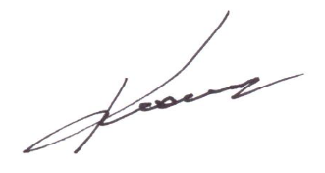

Jerzy Springer Tomasz Kranc